Sistema endócrino: bioquímica e sinalização – aula 01
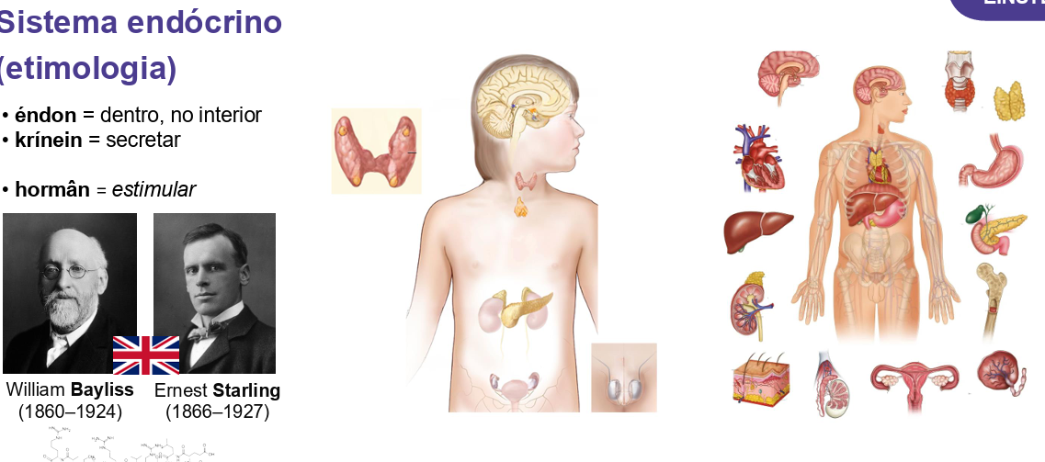
- Glândulas do Sistema Endócrino:
  - Cabeça:
    - Hipófise
    - Pineal secreta melatonina
  - Pescoço
    - Tireoide T4 (4 iodos), T3 (3 iodos) e calcitonina
      - Comer iodo (frutos do mar e sal iodado) para ter t3 e t4
    - Paratireoides controlar níveis de cálcio no sangue
  - Abdômen
    - Suprarrenais
    - Pâncreas
    - Ovários
    - Testículos
Tecido epitelial para produção desses hormônios
- Porém, qualquer cell que secretar algo no sangue e tiver um receptor para ele função hormonal
  - Ou seja, não precisa ser glândula para liberar hormônios
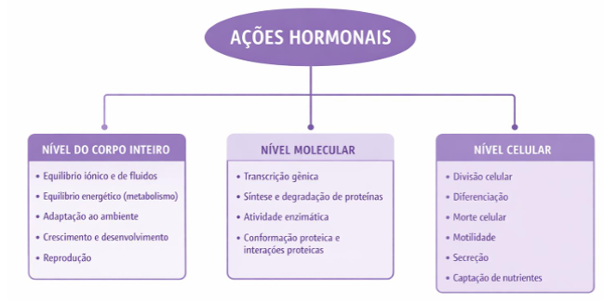
- Diferenciação celular: em casos de injetar hormônios em alguns casos acontece a hipertrofia do coração por conta da diferenciação celular do miocárdio;
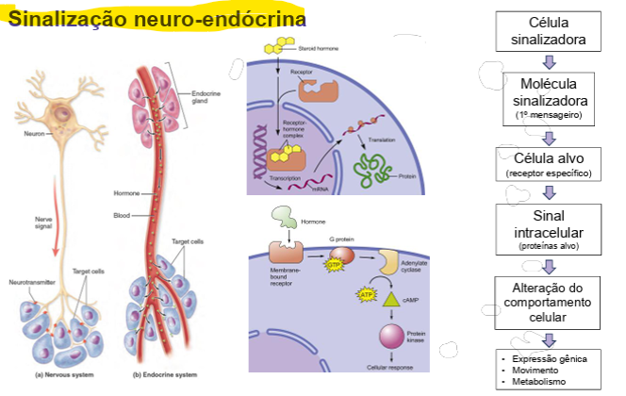
Célula glandular (sinalizadora) hormônio (sinalizadora – 1° mensageiro) corrente sanguínea encontra órgão com o receptor específico para o determinado hormônio (célula-alvo) sinal intracelular (alteração na célula) alteração de comportamento celular (secretar algo)
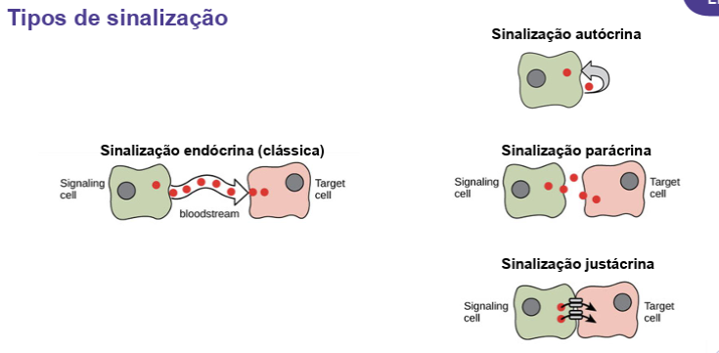
- Endócrina: Geralmente a sinalização é na corrente sanguínea
- Autócrina sintetiza e ativa uma resposta na mesma célula
- Parácrina sintetiza hormônio para célula ao lado (vizinhas – não cai na corrente sanguínea – secreta no interstício)
- Justácrina sintetização de hormônio quando está em contato celular
Classificação bioquímica e síntese dos hormônios
Do que é formado os hormônios?
- Peptídeos molécula grande formada por uma cadeia grande de A.A, hidrossolúveis – hormônio proteicos.
  - Receptores de membrana (fora da célula): canais iônicos, proteína Gq e Gs, enzimáticos (tirosinoquinase – insulina)
  - Estoque em vesículas
  - Bioativo meia vida curta
- Esteroidais formados por colesterol, lipossolúveis, ligados a um transportador (ex. albumina)
  - Produzidos e secretados, não estocados
  - Receptores dentro da célula
  - Não é bioativo, pois está ligado ao transportador, ao liberar do transportador, ele se ativa
- Amínico poucos A.A triptofano e tirosina
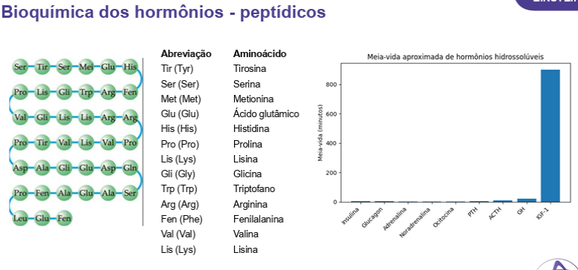
- Geralmente com tempo de meia vida baixa
- Hormônios que circulam livres do sangue, são bioativos (agindo ao encontrar receptor – peptídicos) ação rápida, nas tempo de ação curto
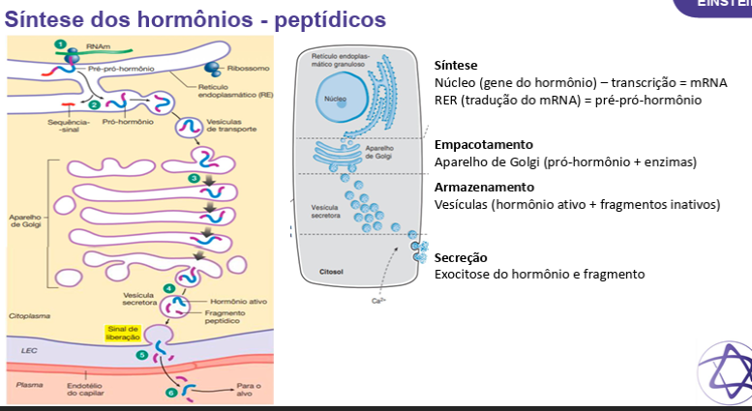
Síntese:
- Gene na célula do hormônio (transcrição genica no núcleo da célula) RNAm organela (RER) leitura pelo ribossomo tradução do RNA formando a sequência sinal (cadeia de a.a bases – endereçamento do hormônio) transitando pelo RER e recebendo a.a sequência sinal + cadeia enorme de a.a formando pré-pró-hormônio (inativo) complexo de Golgi perdendo a sequência sinal, chegando apenas o pró-hormônio (inativo) empacotamento (adicionado enzimas proteolíticas – destruindo as proteínas desnecessárias – formando o hormônio na forma ativa e fragmento proteico) dentro da vesículas exocitose (secreção) pro sangue receptor
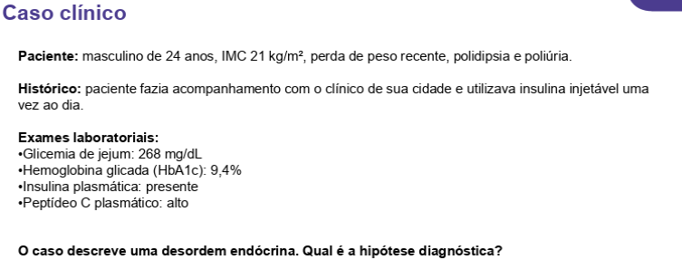
DM1 não produz insulina tratamento: insulina
DM2 produz insulina, mas não tem efetividade tratamento: não insulina
- No caso clínico, o Peptídeo C presente no sangue é um marcador de DM2, pois é um fragmento proteico devido a síntese de insulina
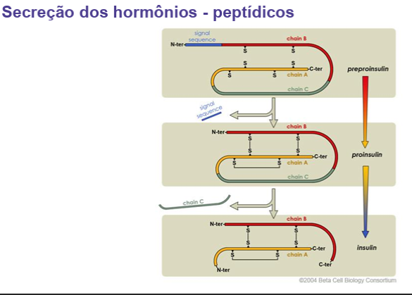
- Pré-pró-insulina perde a sequência sinal complexo de Golgi pró-insulina quebra os a.a e gera fragmento proteico (peptídeo C) na forma ativa libera peptídeo e insulina ativa sangue.
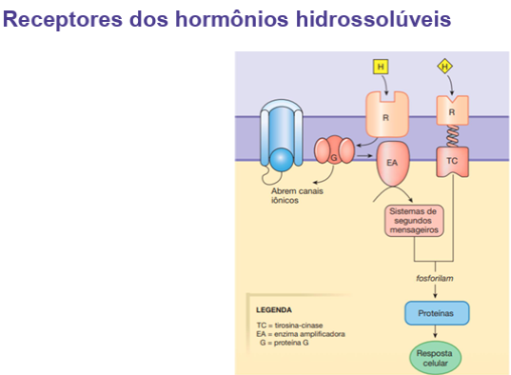
- Receptores de membrana (fora da célula): canais iônicos, proteína Gq e Gs, enzimáticos (tirosinoquinase – insulina)
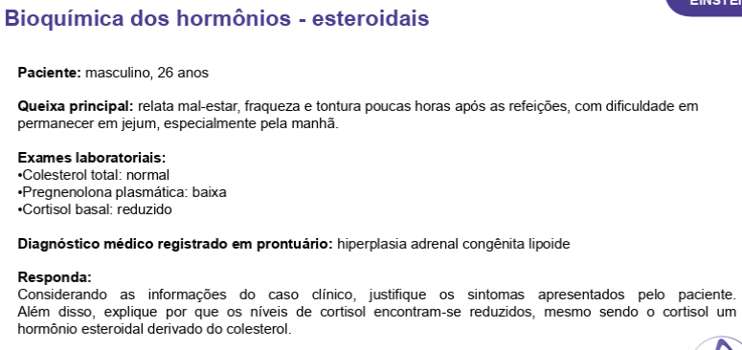
- No caso: reposição de cortisol
Biossíntese de esteroidal
- Lipossolúvel, meia vida longa, receptor intracelular, associado a proteína
- Colesterol transportado por LDL célula com receptor de LDL na membrana citosol lisossomo liberando colesterol levando pela enzima STAR para mitocôndria col. transformado (desmolase) em pregnenolona testosterona, estrogênio/progesterona (gônadas) e cortisol, aldosterona (suprarrenal).
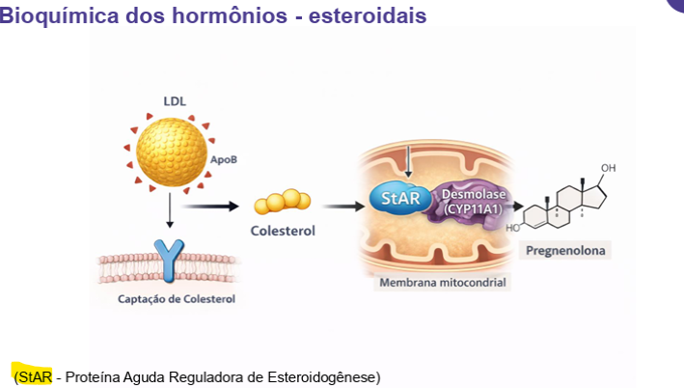
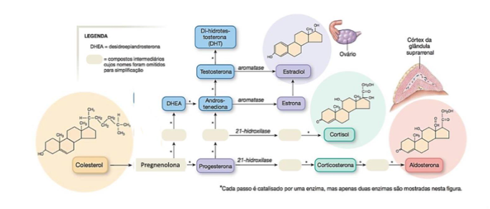
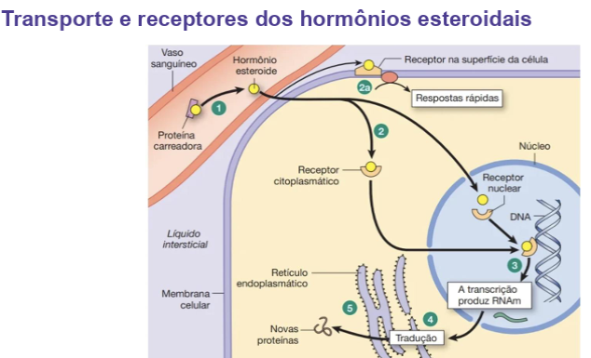
- Associado a proteína transportadora, e receptor nuclear ou no citoplasma.
- Não armazenado na vesícula
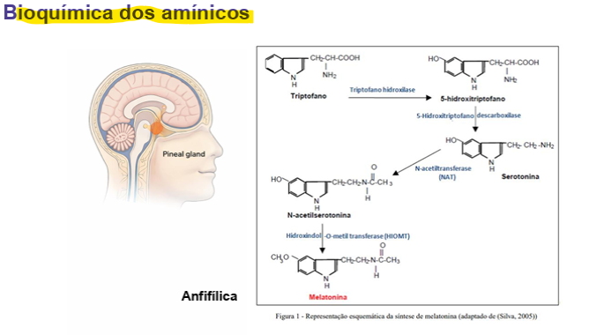
- Anfifílica (ex. melatonina): hidro e lipossolúvel não precisa de transportador
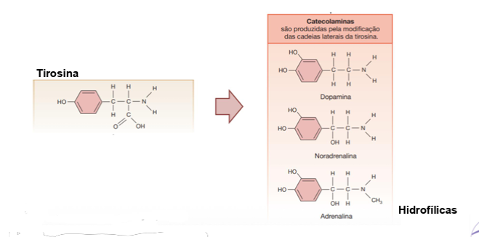
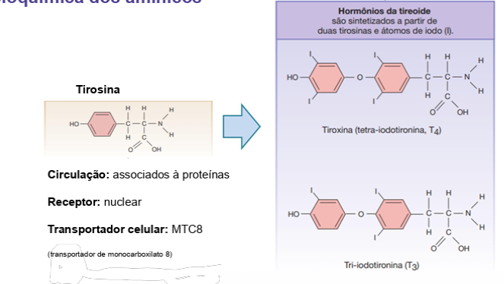
- T3 e T4 precisam de uma proteína para transportar, meia vida alta.
